САНКТ-ПЕТЕРБУРГСКИЙ ГОСУДАРСТВЕННЫЙ УНИВЕРСИТЕТ

Факультет искусств
Направление 072500 «Дизайн»
Магистерская программа «Графический дизайн»

Брагина Екатерина Александровна

Новые формы визуальной коммуникации в местах повышенного пассажиропотока на примере аэропорта Пулково

Научный руководитель теоретической части: доктор философских наук профессор кафедры дизайна факультета искусств СПбГУ Г. Н. Лола
Научный руководитель: доцент кафедры дизайна факультета искусств СПбГУ К. Г. Старцев

Санкт-Петербург
2022

Оглавление
ВВЕДЕНИЕ 3
ГЛАВА 1. ОСОБЕННОСТИ ИСПОЛЬЗОВАНИЯ ВИЗУАЛЬНЫХ КОММУНИКАЦИЙ В ОБЩЕСТВЕННЫХ ПРОСТРАНСТВАХ 8
1.1 Визуальные коммуникации в навигационных системах 8
1.2 Особенности авигационных систем в местах повышенного пассажиропотока 15
ГЛАВА 2. ВИЗУАЛЬНЫЕ КОММУНИКАЦИИ В ОБЩЕСТВЕННЫХ ПРОСТРАНСТВАХ 22
2.1 Исследование навигационных систем современных проектов 22
2.2 Роль дизайна в создании имиджа городских объектов инфраструктуры 26
2.3 Анализ коммуникативной среды и навигационной системы аэропорта Пулково 32
ГЛАВА 3. РАЗРАБОТКА КОНЦЕПЦИИ ПРОЕКТА НОВЫХ ФОРМ ВИЗУАЛЬНОЙ КОММУНИКАЦИИ В МЕСТАХ ПОВЫШЕННОГО ПАССАЖИРОПОТОКА НА ПРИМЕРЕ АЭРОПОРТА ПУЛКОВО 42
3.1 Концепция проекта 42
3.2 Описание проекта 45
ЗАКЛЮЧЕНИЕ 50
ИСТОЧНИКИ 53

ВВЕДЕНИЕ

Воздушные терминалы, вокзалы, автобусные станции, и прочие транспортные узлы являются местами интенсивной циркуляции людей, основной функцией которых является наиболее эффективное перемещение пассажиров по всем этапам от входа до посадочного места. Данное перемещение должно быть максимально безопасным, формировать позитивное впечатление о месте, а также стимулировать пассажиров к дополнительным тратам. Визуальная коммуникация играет существенную роль во всех трех направлениях. Грамотная и информативная навигация ускоряет пассажиропоток, снижает вероятность создания толпы и заторов, а также уменьшает стресс от путешествий, что напрямую влияет на безопасность.
Начиная с 1980-х годов, многие аэропорты по всему миру становятся частными, а значит все больше полагаются на выручку от розничных продаж вместо комиссии за взлет и посадку. Это приводит к тому, что с одной стороны, терминалы хотят сделать навигацию понятной и легкой, а с другой – максимально провести пассажиров по торговым зонам, чтобы увеличить доход. На примере аэропортов, мы видим, что пассажиры собираются в зонах ожидания, где создаются все условия, чтобы увеличить траты пассажиров. С точки зрения визуальной коммуникации это приводит к тому, что все большую роль начинают играть рекламные элементы, такие как баннеры, плакаты и экраны, а элементы безопасности и навигации уходят на второй план.
Ввиду всего вышеперечисленного наблюдается тенденция использования аэропорта исключительно с практической точки зрения, невзирая на тот факт, транспортные узлы, как правило, являются изначальной или финальной точками путешествия, а значит в значительной степени формируют общее впечатление о месте пребывания. Продуманный визуальный облик помогает сформировать позитивное впечатление о путешествии, сделать поездку более запоминающейся. В таком случае транспортный узел может быть в равной степени сфокусирован на формировании впечатления от путешествия и на продвижении своих торговых и пищевых точек, быть не просто торговым центром, но и стимулировать туризм доброжелательным отношением к людям.
Санкт-Петербург является одним из ключевых городов России, популярность которого растет ежегодно. Эта тенденция оказывает влияние и на аэропорт Пулково, который является третьим по величине пассажиропотока в России, опережая аэропорт Внуково. Актуальность данного исследования заключается в том, что в условиях развития внутреннего туризма следует задуматься о формировании впечатления об аэропорте как о современном удобном пространстве. Это в свою очередь сделает вклад в формирование общего отношения к городу, что положительно повлияет на приток туристов.
Проблема исследования заключается в том, что на сегодняшний момент визуальные коммуникации аэропорта Пулково не отвечают потребностям пространства. Задачи пространства должны быть направлены на создание современных форм визуальной коммуникации, поскольку в настоящий момент этот вид коммуникации представляет собой сухую и безэмоциональную организацию навигационных элементов для ориентации в пространстве, не имеют влияние на эмоциональную сторону путешествий. Поэтому целью этого исследования является формирование положительного облика города для пассажиров прибывающих, отбывающих и встречающих, создание современной удобной среды посредством поиска форм визуальной коммуникации применимых в местах повышенного пассажиропотока.
Объектом исследования является аэропорт Пулково в городе Санкт-Петербург.
Предметом исследования является коммуникативная среда, сформированная в аэропорту Пулково, формы визуальной коммуникации, используемые для создания эффективной навигационной среды и формирования положительного впечатления.
В соответствии с целью исследования, были поставлены следующие задачи:
- изучить формы визуальной коммуникации, используемые в местах повышенного пассажиропотока;
- выявить особенности инфографики в современных пространствах транспортной направленности;
- исследовать кейсы международных транспортных узлов, выявить лучшие мировые практики;
- изучить успешные мировые практики, направленные на изменение имиджа определенных объектов;
- изучить существующую на данным момент систему навигации в аэропорте Пулково, оценить её достоинства и недостатки;
- предложить новые формы визуальной коммуникации для формирования дружелюбного имиджа города.
В ходе работы над теоретической частью диссертации были использованы междисциплинарный анализ исторической литературы, государственной отчетности, изучение экспериментов и кейсов на выбранную тему. Полученные данные были проанализированы, обобщены и адаптированы для применения в практической части.
Данная работа состоит из аннотации, введения, основной части, заключения и приложения. Основная часть состоит из трех глав: в первой главе представлен обзор литературы на заявленную тематику и её анализ; во второй главе рассмотрен объект исследования, проанализированы аналоги для выявления принципов необходимых для выполнения проектной части; третья глава представляет собой описание дизайн-концепции и инструментов с помощью которых она была разработана.
Теоретическая часть включает в себя следующие аспекты. В первой главе представлен теоретический материал на тему визуальных коммуникаций в общественных пространствах. Рассмотрены особенности современной визуальной коммуникации, основными исследованиями является: Джимми Солис о возрастающей роли визуальных коммуникаций в современном мире и необходимости заинтересовать зрителя, что становится сделать сложнее; Мартина Лестера о основных точках зрения участников коммуникации на визуальную информацию. Далее изученные особенности инфографики и методы её применения в местах повышенного пассажиропотока. Интересными представляются следующие следования: Голубятникова о растущей вариативности инструментов для работы с визуальными данными и функции инфографики; Хароса о роли информационной графики в местах повышенного пассажиропотока. Также рассмотрено создание карт, как метод работы с данными для передачи информации. Далее представлена теоретическая информация на тему навигации и поиска маршрута, как основная форма визуальной коммуникации в местах повышенного пассажиропотока. Рассмотрены модели навигационной системы в следовании Поланви, важность и эффективность навигационных систем в исследованиях Де Баррос и Кореиа.
Вторая глава раскрывает тему коммуникативной среды и навигационной системы предмета исследования, аэропорта Пулково, и представляет кейсы на тему навигационных системы и форм визуальной коммуникации в общественных пространствах, пространствах повышенного пассажиропотока, аэропорта (Молс, Делвин, Зимринг); также раскрыта тема важности формирования имиджа города и роль аэропорта в этом процессе (Помпе).

ГЛАВА 1
ОСОБЕННОСТИ ИСПОЛЬЗОВАНИЯ ВИЗУАЛЬНЫХ КОММУНИКАЦИЙ В ОБЩЕСТВЕННЫХ ПРОСТРАНСТВАХ

  - Визуальные коммуникации в навигационных системах
Основная задача, с которой сталкиваются люди с точки зрения дизайна, заключается в том, как сделать возможной коммуникацию, которая когда-то была трудна, невозможна или невообразима.
Коммуникативный дизайн происходит тогда, когда происходит необходимость вмешаться в некоторые текущие процессы и путем использования форм визуальной коммуникации создать интерактивность, таким образом, сформировав возможности для взаимодействия.
В настоящее время роль визуальных коммуникаций стремительно растет. Ввиду существования различных носителей информации и роста их разнообразия на сегодняшний момент особенно необходимым становится заинтересовать зрителя. Так для привлечения человека уже недостаточно качественно напечатанного текста, необходимо закрепить в сознании зрителя формы, образы, смыслы, создать определённые ассоциации. Для этих целей могут быть использованы различные шрифты, графические элементы, цвета, изображения, которые учитывают предпочтения целевой аудитории и концепцию проекта. Графический дизайн устанавливает связь между содержанием и формой, делая это эстетично и привлекательно для смотрящего.
Таким образом, визуальная коммуникация — это способ общения между людьми посредством зрительно воспринимаемых образов. Смыслы передаются визуально, посредством символов, знаков, фотографий, цвета.
Современную визуальную коммуникацию необходимо рассматривать в контексте существующей коммуникационной ситуации, а именно, учитывать пространственные и временные рамки ситуации, в которой она происходит, а также культурные, социальные, психологические условия и технологичный инструментарий, используемый для доставки образов. Так, Мартин Лестер, профессор кафедры коммуникаций в Университете штата Калифорния, различает 6 основных точек зрения участников коммуникации на визуальную информацию:
- индивидуальную точку зрения (через призму собственного мышления),
- критическую точку зрения (с учетом разносторонней критики и множества точек зрения),
- историческую точку зрения (предполагает изменения, которые произошли образами визуальной коммуникации с течением времени, компьютерный рисунок или нарисованный вручную),
- техническую точку зрения (влияние света, позиции и презентации объекта на восприятие им зрителя),
- этическую точку зрения (соответствие происходящей коммуникации правилам этики),
- культурную точку зрения (использование определённых культурных отсылок).
Становится всё сложнее создать универсальные смыслы и значения визуальных форм, ведь за исключением языка, все визуальные составляющие визуальной коммуникации определяются зрителем сиюминутно, в настоящий момент. Эта проблема возникает в условия увеличения визуального трафика, обращенного к человеку, а современная тенденция перенасыщения информацией только усугубляет ситуацию и создает состояние сверх плотности образов.
Согласно исследованию, проведенному доктором Мартином Гильбертом из Университета Южной Калифорнии, в 1986 году на один человека предполагался объем информации равный 40 газетам в день, а в 2007 году это число увеличилось до 174 газет. Согласно этой тенденции, наблюдается существенный рост количества информации, вследствие чего увеличивается количество и вариативность носителей для её распространения. Диаграммы, эскизы, графики, фотографии, видео и анимация являются основополагающими для раскрытия сути концепций и распространения информации. Инструменты визуализации фокусируются на возможности человека воспринимать визуальную информацию в короткие сроки, тем самым улучшая понимание и формируя логические выводы невзирая на сложность тематики информации.
В условиях растущего хаоса информации информационная графика является подходящим инструментом для её емкого представления (Голубятников, 2012). Инфографика – это «область коммуникационного дизайна, в основе которой лежит графическое представление информации».
Исторически, информационная графика не так давно вошла в состав дизайна, в 20 веке объединив в себе несколько областей проектной деятельности («деловая графика», «изобразительная статистика», «научно-техническая графика»). До этого созданием инфографичных данных занимались кадры соответствующих направлений деятельности, используя для этого знаковые системы и пиктограммы. Благодаря развитию СМИ понятие инфографика стало также широко использовано и на бытовом уровне.
В настоящее время информационная графика является довольно популярным направлением графического дизайна, однако существует некая размытость в границах, определяющих её как отельный вид деятельности. Эта область, находящаяся на стадии формирования, включает в себя визуализацию данных, представление местности на планах и картах, инженерную графику. Все вышеперечисленные виды работы с данными и их визуализации успешно внедрены в работы транспортных узлов и особенно необходимы в местах наибольшего скопления пассажиров – в аэропортах.
Так, область визуализации данных в современных реалиях находится на стыке множества родов деятельности, ей занимаются: дизайнеры, художники, ученые, математики, картографы, качественные исследователи, журналисты, архитекторы визуализации и преподаватели. Ввиду увеличения количества данных визуализаторы нуждаются в новых способах презентации данных. Многие исследователи и дизайнеры, заинтересованные в этой области, понимают необходимость создания не просто наглядных, а визуально привлекательных, «красивых данных». Сами визуализации могут включать нарисованные от руки диаграммы, диаграммы, сгенерированные компьютером, временные шкалы, иллюстрации, карты, облака слов (Word clouds) и инфографику. Облака слов активно используют в дизайне книг и обложек, на веб-сайтах и ​​в текстовых работах для организации визуальных элементов. Передача данных идет не только за счет текстовой информации, но также с помощью цвета и текстуры.
Инфографика помогает раскрыть конкретную тему с помощью убедительных визуальных приемов и созданными данными (выводами), нацеленными на передачу людям информации и влияние на них.
Инфографика является неотъемлемой частью пространств повышенного пассажиропотока, так как её главной задачей является быстрая передача информации. Более того, такие пространства как аэропорт являются местами сосредоточения людей разных культур и, следовательно, разного визуального и знакового опыта. В этих условиях особенно важным является использование унифицированных символов, пентаграмм, не создающих трудностей восприятия.
Ещё одна большая область визуализации данных – создание карт (mapping). Mapping включает в себя, но не ограничивается, концептуальные картамы, географические изображения, линия времени, траектории, потоки перемещений, семейные истории и жизненные пути. Карты рисуются вручную ли создаются с помощью различных шаблонов и инструментов доступных онлайн.
Одним современным направлением создания карт являются карты на основе собственных данных (Mapping the self). Так художники и дизайнеры создают из занятий своей ежедневной рутины треки из событий и мест. Проект «Один цикл памяти в городе L» (One Cycle of Memory in the City of L), созданный в этой сфере творчества, является ярким примером нестандартного подхода к Мэппингу. Для создания рассказа о своих чувствах к городу Джил Магид запечатлела себя на уличных камерах, после чего ей было необходимо получить разрешение от полиции на их архивацию. Для доступа к видео художница направила 31 форму запроса – юридический документ, который были написан в манере письма к возлюбленному, где были выражены мысли и чувства на тему её взаимоотношений с городом. Разновидностью Mapping the self так же считают постинг фото в Instagram с сопутствующей информацией.
В местах повышенного пассажиропотока карты играют немаловажную роль, так как грамотное представление информации позволяет в кротчайшие сроки получить необходимую информацию. Проблемой данного инструмента зачастую является перегруженность карты данными, что затрудняет ориентацию в пространстве и вызывает у пассажиров стресс. При создании, карту следует рассматривать в контексте пространства её местонахождения (зачастую небольшой части общего пространства), критически оценивания объем информации, который будет полезен непосредственно в этой части здания.
В настоящий момент визуальная коммуникация и дизайн неразрывно связаны с другими сферами, этому способствует развитие технологий и увеличение объема потребляемой ежедневно информации из разных источников. Перечисленные выше инструменты помогают построить мост между визуальной коммуникацией и другими сферами жизни, что позволяет эффективно подчеркивать и доносить необходимую информацию, а также решать реальные практические задачи. Далее рассмотрим одну из популярных областей применения визуальной коммуникации – навигацию в помещениях.
Навигация и поиск маршрута к необходимым частям здания так же был определён как ментальный процесс ориентации в пространстве ещё в 1994 году. Опираясь на философию древней Греции, исследователь утверждает, что процесс ориентации в пространстве начинается с опыта физического взаимодействия с ним. «Любое функциональное действие имеет определенные пространственные последствия» - чтобы навигационные намерения были осуществлены, необходимо понять наши пространственные отношения и объединить их в навигационную концепцию.
Исследователь утверждает, что восприятие пространства также влияет на формирование языка, что отражается в определённом классе метафор. В таких «ориентационных метафорах» прослеживаются сильные пространственные ощущения, которые также отражают аналогии между физическим пространством и людьми: «вверх», «вниз», «спереди», «сзади». Так, «вверх» может ассоциироваться с благополучием, «вниз» с бессознательными процессами. Эти метафоры можно воспринимать как кардинальные точки, которые исторически были использованы как единственные направления в пространстве и служили ориентиром для возведения первых городов. Например, первые римские города были с севера на юг. Из вышеперечисленного можно заключить, что установление пространственных отношений является важной задачей человека. Такие отношения заключаются в способности общаться с миром структурно, устанавливать свои системы ориентации.
Таким образом, по мнению исследователя, создание навигационной системы и коммуникационной среды требует обширных междисциплинарных знаний в области дизайна, когнитивной психологии лингвистики и даже антропологии (Moles, 1986). Создание коммуникативных стратегий требуют больше опыта, нежели традиционные дизайнерские практики, но они позволит эффективно управлять взаимодействием человека с искусственным миром, обеспечивая его при этом независимостью выбора и мотивацией.
Такой психологический подход к исследованию возможностей навигационных систем может быть особенно полезен в таких местах большого скопления людей, как аэропорт. Понятие ментальных особенностей людей, влияющих на ориентацию в пространстве, внесёт вклад в создание пространства понятного для всех, предотвратит хаос и снизит стресс.

1.2 Особенности навигационных систем в местах повышенного пассажиропотока

Такие общественные пространства, как аэропорт, вокзал и прочие места повышенного пассажиропотока воспринимаются обезличенными, лишенными социально значимых отношений. Будучи связующими элементами глобальной системы, такие места часто ассоциируется со спешкой, временным пребыванием. Однако их функционирование не является таким лёгким и мимолётным. Так, аэропорт является важной частью инфраструктуры города, имеющий свой вклад в общество политику и экономику.
Определённое устройство аэропорта зачастую обязано историческому времени, в которое он был построен. Многие аэропорты выросли вместе со своими пассажирами. Происходит развитие общества и аэропорты тоже должны быть социально интегрированы в настоящее время, в том числе своей коммуникативной средой. Часто аэропорты описывают достаточно холодной и чёткой терминологией, такой как длинные коридоры, ведущие по маршруту, места, куда у обычных пассажиров нет доступа, пространство, где мы временно обитаем, но не можем ни на что повлиять. Это плоское, неважное пространство, в котором мы вынуждены пребывать.
Тем не менее аэропорт является социально значимым и уникальным местом и многочисленные исследования подтверждают определённые виды навыков и умений, которые он предоставляет получить людям. Так, Мика Аалтола (2005) исследовала как аэропорты передают определённые идеи о современном порядке вещей и иерархии, они обучают людей определённым ритуалам необходимых для жизни в современном мире. Особое место в исследованиях отводится навигации и способности ориентации в больших пространствах. Такой образовательный момент достигается посредством символов и знаков, однако больших результатов можно достичь, комбинируя знаковую систему с сенсорными видами визуальной коммуникации, погружением в коммуникативную среду.
Зачастую ключевым аспектом навигационной модели является визуальная репрезентативность. Дизайнерские решения должны обеспечивать эффективное взаимодействие между пользователем и контентом. По этой причине выбираемые инструменты (карты, пиктограммы, инфографика) и структура информации (типография) должны попадать в диапазон знаний и опыта потенциального пользователя, либо требовать минимальный период для освоения. Исследование этих характеристик может существенно помочь, так как люди склонны интуитивно опираться на существующие знания и прошлый опыт. Например, метафоры и аналогии могут позитивно повлиять на эмоциональное восприятие и отклик со стороны пользователя. Выражая незнакомые характеристики пространства с помощью знакомых понятий, дизайн предлагает пользователю пережить новые ситуации через знакомый ему опыт. К примеру, дизайнер Дэбра Никольс, вдохновившись творчеством коренного населения Техаса, сделала полномасштабные знаки в виде птиц, помогающих ориентации на территории крупного бизнес-центра. Это является аналогом флюгеров, которые используются на домах в США.
Зачастую навигационные системы уделяют больше внимания основным траекториям движения, игнорируя важные соединительные элементы, по которым должен следовать пользователь. Этот прием может быть особенно эффективен в местах повышенной концентрации людей, когда здание аэропорта или вокзала имеют слишком сложную структуру. В таком случае навигация должна в большей степени полагаться не на память пользователей, а на дополнительную коммуникации. Например, пользователь может опираться на основные узлы, возвращаясь к ним каждый раз, когда необходимо получить доступ к специфическим локациям. Это также обеспечивает повторяемость маршрута, то есть пользователь всегда может вернуться в изначальную точку, не испытывая при этом лишнего стресса.
Важность навигации в помещениях и зданиях сложно переоценить, она помогает обеспечивать сразу множество основополагающих задач: безопасность, общее восприятие пространства, прохождение посетителей по коммерческим точкам, рабочую продуктивность персонала. Все перечисленные выше задачи относятся к функциональной стороне аэропорта, которая, безусловно, важна, но не является единственной. Так визуальные коммуникации в аэропорту могут влиять не только на удобство и комфорт человека, но и на мировоззрение его пользователей, создавая у него определенное отношение к окружающему его обществу.
Большинство путешественников, пользователей аэропортов, сталкиваются с проблемами один на один. Размер аэропорта, множество локаций внутри аэропорта, скопление транспорта, непоследовательность в дизайне аэропорта – все это добавляет вызовы для создания эффективной навигационной системы. Самое важное для любого аэропорта – дать путешественникам возможность ориентироваться безопасно, легко и самостоятельно.
Навигация является основным элементом восприятия со стороны клиентского опыта, что подтверждается многочисленными исследованиями. Например, в исследовании 2007 года было выявлено, что среди 21 основных элементов клиентского восприятия навигация занимает 4-е место. Однако исследование 2008 года показало, что навигация занимает 3-е место, но уже среди 10 переменных клиентского сервиса. Эти исследования показывают, что чем больше сил путешественники тратят на навигацию, тем меньше они остаются удовлетворенными сервисом аэропорта. Это делает навигационную систему критическим элементом для современных аэропортов.
Навигация в здании аэропорта это не просто набор табличек и знаков, расставленных в определённом порядке. Такие элементы - только один из факторов, влияющих на пассажиров при поиске пути по аэропорту. Остальные важные факторы включает в себя дизайн, планировку и дизайнерские особенности здания.
Сам принцип поиска пути пассажиров можно разделить на два типа для принятия решения: статический выбор или динамический выбор. Если маршрут состоит из известного набора вариантов пути, это является статическим выбором, примером может быть известный маршрут транспорта до аэропорта. Если же пассажиру приходится искать для себя новый маршрут, действовать в условиях неизвестности и получать новую информацию О маршруте, это называется динамическим выбором, и именно с этим типом принятия решений сталкивает пассажир при входе в здание аэропорта.
Также различают разные методы поиска пути, используемые пассажирами, в зависимости от вида их мотивации добраться до пункта назначения. Такими методами являются: решительный, рекреационный, и экстренный поиск.
Решительным является поиск маршрута, где главной целью является найти место назначение наиболее эффективным способом. Примером такого поиска может служить пассажир, который следует к своему месту в самолёте. Сначала он ищет путь к месту регистрации, далее к выходу на посадку, а потом место в самолёте; при этом он следует через зоны безопасности торговые зоны, ориентируюсь по вывескам на иностранном языке.
Рекреационный метод поиска пути предполагает, что поиск маршрута является источником удовольствия для пассажира, человеку предлагается возможность решить проблему куда идти дальше. В условиях такого маршрута путешественник добирается до места назначения неторопливо, изучая возможности аэропорта, и получает удовольствие от процесса. В этом случае процесс поиска является приоритетным, нежели цель такого маршрута.
Экстренный поиск маршрута отличается тем, что наиболее важными для пассажира являются скорость и лёгкость достижения пункта назначения. Такой метод может быть характерен для ситуаций нехватки времени, стресса, паники, или даже в условиях экстренной ситуации.
Становится очевидным, что процесс поиска пути варьируется в зависимости от мотивации путешественника. С одной стороны, поиск пути связан с достижением целей и является функциональным, а с другой, важен процесс поиска, в некоторых случаях приносящий человеку удовольствие.
Важным компонентом навигационной системы являются знаки. Они являются формой односторонней связи с путешественниками, предоставляя им информацию. Знаки должны быть понятны и недвусмысленный, они необходимы для того, чтобы направлять, информировать, контролировать и идентифицировать.
Наиболее распространённым типом являются направляющие знаки, они используются для того, чтобы направить людей к определённому месту. Зачастую такие знаки включают символ или стрелку, или их комбинацию. Размещать такие указатели следует в каждой точке принятия решения на протяжении всего маршрута к месту назначения. Опознавательные знаки является наиболее простым видом знаков необходимым для обозначения предметов или мест назначений.
При условии, что человек хорошо знаком с формой и дизайном знаков, а также методом их размещение, восприятие знаковый системы улучшается. В там случае, если знаки спроектированы должным образом с точки зрения их размера, выбранного цвета, шрифта, символа, то они будут замечены пассажирами с большей вероятностью. Также аэропорт может использовать навигационную систему для создания корпоративного имиджа.
Освещение в терминалах аэропорта может влиять на навигацию в терминалах аэропорта. Во-первых, в хорошо освещенной среде легче ориентироваться. Во-вторых, освещение может выгодно выделить определённые области здания. В-третьих, людям свойственно двигаться к хорошо освещенным местам, так как это дает им чувство расслабления и безопасности.
Интересно использование сидений для обозначения пути. Места для сидений могут использоваться для создания маршрута, подталкивая пассажиров двигаться туда, движение куда может быть неясным.
Цветовая координация также является полезным инструментом для навигационной системы, так как может быть использована для направления людей. Подобные цветовые дорожки используются в аэропортах, используя пол в качестве информационного носителя. Например, в аэропорту Лутон, в Лондоне, для направления пассажиров были использованы именно такие дорожки, однако, у этого метода есть недостаток, так как изменить информацию на таком носителе является достаточно трудоемким процессом. При расширении терминала информация, передающаяся цветовыми линиями, перестала быть актуальной, но напольное покрытия было заменено лишь спустя продолжительное время.
Зачастую навигационная система воспринимается как набор значков, однако в реальности каждый ее элемент доносит критическую для клиентского опыта информацию. По этой причине, необходимо не только планировать саму навигационную систему, но и то, насколько она выделяется. Навигация должна всегда иметь приоритет над рекламой и торговлей, однако для туристических городов может быть также актуально подчеркнуть культурную составляющую. В таком случае навигационная система может затмевать, подчеркивать, и даже эффективно дополнять культурное восприятие объекта и населенного пункта. В таких случаях критичность навигационной системы только увеличивается, потому что человек может потребить ограниченный объем информации, поэтому та ее часть, которая является необходимой, может быть использована для создания положительного имиджа.
ГЛАВА 2
ВИЗУАЛЬНЫЕ КОММУНИКАЦИИ В ОБЩЕСТВЕННЫХ ПРОСТРАНСТВАХ

2.1 Исследование навигационных систем современных проектов
Цвет, знаки, схемы и прочие элементы навигационной системы работают для обеспечения комфортной среды для посетителей здания аэропорта. Зачастую визуальная навигация является второстепенным процессом, идущим после проектирования здания, однако существует мнение, что эти процессы должны происходить параллельно для избежания серьезных проблем в долгосрочной перспективе.
Больница, являясь общественным пространством может быть интересным примером для рассмотрения проблем навигационной системы. Даже имея огромный арсенал инструментов, помогающих ориентироваться в пространстве, остается сложным создать эффективную навигацию, что напрямую влияет на операционные затраты помещений и продуктивность работящих там людей. Эти выводы рассматривались в исследовании навигационной сисиемы больницы. Ученый выяснил, что ввиду неэффективного использования помещения затраты больницы были увеличены на $200,000 ежегодно, а работники здания теряли в сумме 4500 часов каждый год на неэффективное передвижение. Помимо затрат избежать можно и стресса, возникающего у посетителей больницы от визуальной дизкоммуникации. По мнению ученого, налаживание навигации в здание улучшит пользовательский опыт пациентов и создаст условия для эффективной работы персонала.
Очевидно, что правильное использование навигационных элементов способно в корни изменить ситуацию в здании. Группа ученых из Америки и Европы задались целью выяснить насколько же сильными могут быть эти изменения. Для исследования были созданы 3 типа VR-интерьеров одного здания с разными составляющими навигационной системы (приложение 1):
1 тип: стандартные навигационные панели и указатели, и минимальное взаимодействие с интерьером (базовая система навигации),
2 тип: к базовой навигационной системе добавлено использование цвета – яркими цветами выделены зоны назначения (например, лифт, регистратура),
3 тип: для навигации в здании использованы базовые элементы (указатели, карты), цветовые акценты, а также дополнительные архитектурные элементы, чтобы ещё больше почеркнуть зонирование пространства.
В ходе эксперимента участнику предлагалось как можно быстрее отыскать нужную палату в каждом из трех сценариев интерьеров VR-пространств, будучи подключенным к сенсорам для отслеживания уровня стресса.
В результате исследования многие гипотезу не подтвердились, выяснилось, что уровень стресса у участников существенно не менялся при прохождении всех трех локаций. Более того, время прохождения тоже значительно не изменялось. В то же время было выяснено, что поведение участника в интерьере третьего типа было более эффективно по сравнению с другими, ведь они чаще обращали внимание на навигационные элементы и верно их интерпретировали.
Вероятно, такие результаты исследования связаны с особенностью смоделированного интерьера, пространство является небольшим, с недостатком вариативности навигационных дизайн решений. Более того, отсутствие естественных отвлекающих факторов, таких как шум и скопления людей, повлияли на быстрое и спокойное прохождение эксперимента. Несмотря на все недочеты исследования, отчетливо видно, что чем сложнее и оживление здание, тем большее значение имеет навигационная система.
Навигационная система безусловно является областью визуального дизайна, однако в настоящий момент выходит далеко за ее рамки. Этот эксперимент показывает неверное понимание предмета исследования, пологая, что навигация — это набор табличек и графических элементов. Становится понятно, что вызовы современных навигационных моделей требуют глубокого практического и исследовательского понимаю со стороны разных дисциплин: когнитивной психологии, лингвистики и даже антропологии. Создание эффективной ориентации в терминале аэропорта требует гораздо большей экспертизы, чем просто комбинация типографии и архитектуры.
Навигационная система – это возможность создать эффективное взаимодействие человека с миром зданий, одновременно направляя его и предоставляя полную свободу действий. Новая роль визуального дизайна состоит в том, чтобы передавать символические аспекты современной окружающей среды и готовить человека к реальным действиям.
Очевидно, что аэропорт, являясь частью городской инфраструктуры, должен также быть и частью визуального образа города: подчёркивать достоинства, поддерживать имидж и обеспечивать приятную среду для прибывающих туристов. Поэтому визуальные коммуникации в аэропорту должны продолжать образ самого города.
Обратимся к примеру, где навигационная система общественного пространства эффективно поддерживает городскую навигацию. При разработке крупной навигационной системы в музее Лувр была использована метафора самого города Парижа. Обширное здание музея, больше похожее на архитектурный лабиринт, было разделено на районы (округи), каждый этаж был разделён на несколько таких районов. Каждый уровень музея содержал до 10 районов, был обозначен цветом и назван в честь исторических личностей, чтобы подчеркнуть местоположение особо ценных экспонатов. Навигация в музее основана на ориентации людей в городе: первостепенно необходимо добраться до необходимого округа (района), а потом уже до улицы. Так устроен и музей, прежде чем найти определённое произведение искусства необходимо добраться до его района.
Более того, такая система ориентации по архитектуре здания позволяет перемещать произведения искусства и не влечет за собой изменения нумерации районов и навигационной системы в целом. Это позволяет легко обновлять данные в путеводителях, изменяя лишь местонахождение объекта. Это является важным принципом всей навигационной системы, состоящей из множества элементов, таких как интерактивные и широковещательные экраны, настенные схематические планы этажей и крупномасштабные плакаты, и баннеры.
С помощью аналогии навигации в Париже, дизайнерам удалось подчеркнуть принадлежность музея к городу и создать полноценную независимую навигационную систему. А детальное планирование и четко определенные коммуникационные цели позволили сделать навигацию эффективной.

2.2 Роль дизайна в создании имиджа городских объектов инфраструктуры

Бизнесмены, туристы, воспринимают город и оценивают его привлекательность через призму бренда. При планировании поездки или при рассмотрении предложения о работе человек, как правило, имеет поверхностное представление о городе через его бренд, а знакомство происходит через основные объекты инфраструктуры.
Мы можем посмотреть на городской бренд под разными углами: город как продукт (основный целью в таком случае является продажа); город как место назначения (в таком случае бренд привязан к географическому положению); социальный бренд (когда город представляет определенную социальную группу). Однако бренд является необходимым элементом для любого города, который планирует соревноваться в конкурентной среде. В настоящий момент уровень конкуренции между городами сопоставим с компаниями на рынке, в таких условиях только бренд способен выстроить связь между основными заказчиками и городом. Основным фокусом для городского бренда является оптимизация социально-экономических процессов в сочетании с долгосрочной стратегией. Из перечисленного выше вытекают две основные функции городского бренда: 1) экономические и социальные цели, восприятие; 2) инструмент соединение уже существующих и потенциальных пользователей.
Рассмотрим пример ребрендинга города через реновацию визуальных коммуникаций объектов его инфраструктуры. В 2004 году стартовал ребрендинг города Амстердам с целью позитивного позиционирования города на международной арене. Основой идеей нового бренда города является идея позиционирования его как города для бизнеса, туристов и, главное, для людей.
Правительство страны понимает роль дизайна в формировании нового облика города и активно сотрудничают с графическими дизайнерами. Ярким примером такого плодотворного сотрудничества является Гер Думбар – дизайнер, разрабатывающий визуальные коммуникации для государственных организаций: железной дороги, почты, полиции, муниципалитета. Графические элементы формируют дружелюбный образ этих организаций в представление жителей и туристов города.
Сам Гер Думбар рассказывает о совей концепции, как об отсутствии единого стиля для всех носителей, главной идеей является гибкость в дизайне, что позволяет подходить к каждой конкретной задаче по-своему. Основными характеристиками его дизайна являются – яркость, неожиданность, провокационность, но в то же время сдержанность. Успех работ своего дизайнерского бюро создатель объясняет свежим взглядом на мир и реакция на всё в нем происходящее.
В рамках работы над исследованием рассмотрим проект, созданный дизайнерской студией Studio Dumdar, посвященный созданию стратегии и визуального стиля для железной дороги «The Dutch Railways» .
Этот проект является редизайном проекта Думбора, выполненного в прошлом. Целью проекта было найти баланс между нововведениями и сохранением аутентичного стиля организации.
Основным элементом айдентики является «поток» - графический элемент, придающий айдентике теплоту и округлость, передающий эффект движения. Образ потока также эффектно поддерживает идею логотипа. Корпоративные цвета – желтый и синий – были сохранены и адаптированы в новой айдентике.
Интересным является то, что логотип организации за всё время своего существования не претерпел изменений, он является одним из немногих логотипов, которые с течением времени не нуждаются в редизайне, что говорит о его сильной визуальной культуре. Однако оставалось необходимым обновить общий стиль айдентики, чтобы сделать его современным, в том числе, чтобы выгодно почеркнуть сам логотип.
Визуальные коммуникации государственных учреждений зачастую не успевают за развитием общества и городов, а ведь их своевременное обновление может создать сильный толчок для дальнейшего развития, являясь формой социальной эволюции.
Так, при реструктуризации органов государственной службы Дании было принято решение создать для них новый визуальный образ. Когда были объединены подразделения полиции государственного и муниципального уровня, две организации, ранее бывшие автономными, создали одну национальную структуру. Эти перемены было необходимо отразить в обществе посредством нового визуального образа полиции.
Полиция является довольно старинным и авторитетным институтом, и разработка её фирменного стиля является обширной обрасти работы для дизайнера. С одной стороны, необходимо создать образ, имеющий ассоциацию со структурами в равной степени, а с другой стороны, найти образ, объединяющий в себе обе организации. Также важно учесть социальный и культурный контекст общества, чтобы визуальный образ эффективно выполнял свою работу.
Новым символом полиции стала пиктограмма, состоящая из книги законов и маяка, являющимися частями прошлой айдентики структур. Выбор именно этих элементов из существующих элементов прошлых фирменных стилей организаций объяснил сам дизайнер: «Мы попытались превратить военную геральдику в гражданскую символику». В соответствии с новой концепцией в фирменном стиле не отразили символы звезды, меча, гранаты, которые противоречат новому видению полиции.
Огромной задачей нового фирменного стиля является формирование визуального образа новой полиции, что наилучшим образом транслируется через транспортные средства, ведь именно они всегда на виду у людей. Для них был разработан новый визуальный элемент: яркие повторяющиеся полосы двух цветов, пересекающиеся и объединяющиеся при встрече с друг другом.
Оставался вопрос, почему для создания нового видения полиции не был создан и совершенно новый знак. Такое решение было принято, чтобы показать, что прогресс не может быть основан на простом отказе от прошлого, новая айдентика символизирует то, что созданная из двух структур полиция по-прежнему привязана к своим исходным подразделением. В то же время необходимо было отобразить изменения старых институтов, чтобы полиция, как государственное подразделение, не оставалась в стороне от социальных изменений общества. Такими изменениями считаются тенденции отношения к полиции, как одному из органов оказания социальных услуг, работающему на благо людей и для помощи им, а не как сдерживающий и контролирующий механизм власти.
Концепция того, что полиция — это инструмент государственной власти, навязывающей свою волю гражданам оружием, потеряла свою актуальность. Поэтому из логотипа полиции было принято решение убрать символы грубой силы и главенства (звезды, меча, гранаты). Новый визуальный образ был смещен в сторону того, что полиция служит обществу, а не склоняет людей к подчинению государству.
Безусловно реновация объектов инфраструктуры должна начинаться с создания общего визуального облика города. Эту идею активно поддерживают в Голландии. Рассмотрим кейс развития маркетинговой стратегии по поддержанию образа города в Делфе, небольшом историческом городе.
Делфт является знаменитым историческим городом, известный знаменитой голубой керамикой и работами Еремеева. Но будучи известным за свою историчность, город не стоит на месте и развивается во всех направлениях, в том числе в науке и технологиях. Город стал своего рода центром для известных учёных области науки и техники. Тому свидетельствует развитие Делфтского технологического университета. Появилась необходимость заявить туристам и всему миру об этих переменных с помощью нового визуального образа.
Главные задачей для дизайнеров было передать характерное для Делфта сочетание исторического наследия и современности, но в то же время соответствовать культурным и технологическим инициативам. Логотип состоит из традиционного типа графического элемента сочетание с новыми разработанными символами. Также элементом фирменного стиля являются косые черты, которые исторически обозначают аббревиатуру. В дополнении разработаны пиктограммы, созданные по мотивам достопримечательностей и объектов прошлого и настоящего города, они выполнены в виде силуэтов.
С помощью маркетинговой деятельности город успешно совмещает прославление своего исторического наследия, но, в то же время, выступает как современный город, нацеленный в сторону будущего прогресса. Разработанная айдентика предполагает использование компаниями и институтами всего города в разных средствах массовой коммуникации.
Интересным проектом, направленным на создание дружелюбный атмосферы в здании аэропорта, являются проект «Добро пожаловать в мой родной город», расположенный в аэропорту Арланда, в Стокгольме.
Эта выставка с фотографиями, которая встречает путешественников в аэропорту с 2005 года. Выставка состоит из фотографий известных шведов в спорте, музыке, моде, дизайне, искусстве, культуре и бизнесе. В него вошли и будущие звезды – жители стокгольма, еще малоизвестные широкой публике.
Для многих путешественников аэропорт Арланда — это первое впечатление о Стокгольме, а иногда и о Швеции. Эта выставка представляет город и страну в позитивном свете и обеспечивает приятное начало визита, располагая к города, а вернувшимся шведам она дарит чувство гордости за свою провинцию.
Данный проект можно отнести к категории «Стена славы», однако в отличие от намерения демонстрации известных личностей с целью своего прославление, проект «Добро пожаловать в мой родной город» имеет эмоциональный отклик у зрителей, формируя ощущение того, что человека тепло встречают люди Стокгольма, сделавшие свой вклад в развитие своего «дома».
Портреты висят в залах прибытия за контрольно-пропускным пунктом. Всем желающим предлагают ознакомиться с проектом на сайте аэропорта. Более того, на сайте представлена возможность предложить выдающуюся шведскую личность для расположения его/её фотографии на выставке. Интересным является то, что стать номинантом может как выдающийся человек вносящий свой вклад в развитие Швеции сейчас, так и историческая личность.
Визуальный образ объектов инфраструктуры и впечатление, которое они формируют у людей чрезвычайно важны для развития общества и формирования образа города в целом. Именно из визуального облика этих объектов создается целостный имиджа города, который, в свою очередь, влияет на туризм, экономическое развитие и культурное процветание города, а также страны. Роль аэропорта в этом процессе велика, так как он является первым местом, с которыми знакомятся туристы, именно это место играет роль в формировании первого впечатления о городе и даже о стране. Визуальные коммуникации аэропорта является необходимым инструментом для передачи такого настроения людям, зачастую являюсь частью навигационной системы.

2.3 Анализ коммуникативной среды и навигационной системы аэропорта Пулково

Пулково – это международный аэропорт, имеющий статус федерального значения. Он является третьим по величине пассажиропотока в России, уступает московским аэропортам Шереметьево и Домодедово, но опережает аэропорт Внуково. Более того, Пулково показывает внушительный прирост пассажиров в 2021 в сравнении с 2020 годом. Вероятнее всего это связано с отменой ковидных ограничений, однако показатель прироста путешественников в Пулково больше, чем у Шереметьево, Домодедово и Внуково.
Добраться до Пулково можно как на личном автомобиле, оставив автомобиль на платных крытой или открытой парковках, так и на общественном транспорте – на такси или автобусе от станции метро Московская.
Далее рассмотрим существующие визуальные коммуникации аэропорта Пулково. Одной из форм визуальных коммуникаций аэропорта является использование фото и видео материалов с изображением города. Так, при входе в здание аэропорта на третьем этаже пассажиров встречает изображение разводных мостов и после прохождения контроля видеоряд с достопримечательностями Санкт-Петербурга, ближе к паспортному контролю представлена ещё одна фотография сада. Это вписывается в концепцию данного исследования, однако имеющиеся фотографии непримечательные и незапоминающиеся. По моему опыту, до детального изучения помещения наличие фото и видео материалов о городе в терминале аэропорта мной замечены не были. Точнее говоря, фотоматериалы такого большого размера не могут быть не замечены, тем более они находятся на достаточно видных местах, однако из-за характера фотографий они не остаются в памяти из-за того, что не создают эмоциональный отклик.
Фотографии, развешанные на третьем этаже, представляют собой типичные виды Санкт-Петербурга, они представляют архитектуру города с лучшей стороны. Ракурс, цветопередача, сюжет создают картинку приятную глазу, демонстрируют главные достопримечательности города. Однако такие фотографии представляется очень обезличенными, они не вызывают эмоций, а сухо и безэмоционально показывают облик города, не раскрывая его суть.
Выбор фото и видео материалов для представления в терминале Пулково должен быть основан не просто на внешней красоте, потому что необходимо передавать эмоции смотрящему и вызывать у него чувства. Так, использование в кадре людей, выражающих положительные эмоции, трансляция ценностей города и страны являются верными решениями для формирования дружелюбного отклика у туриста с помощью фото и видео материалов. Когда человек оказывается в совершенно новый для него среде, не зная ничего о городе и, возможно, стране, он полагается на то, что видит, а видит он бездушную архитектурную составляющую города.
Более того, фото и видео материалы расположены на третьем этаже, который является зоной отлёта, в то время как необходимо, в большей мере, транслировать образ города зоне выхода в город по прилету, то есть на первом этаже, где не представлены никакие фото или видео материалы на тему города.
В зоне прилёта, в которую путешественники попадают после выхода из самолёта, представлены такие же безэмоциональные фотографии города, не транслирующие его суть, однако это зона является самой важной, потому что является первый, с которой начинается знакомство туристов с городом и страной в целом и, следовательно, формируется первое впечатление.
Так же в процессе изучения пространства был обнаружен проект аэропорта о собственных сотрудниках «Лучший из лучших».
Это серия табличек с фотографиями и цитатами сотрудников о своей работе развешанная в нескольких местах в зоне регистрации. На мой взгляд, данный проект является попыткой создать эмоциональную вовлеченность и связь с путешественниками, однако выбор субъектов для реализации вовлеченности достаточно сомнительный. На табличках большинство действующих лиц являются работниками внутренней службы аэропорта, например, «координатор пассажирского отдела», которые никак не связаны с пассажирами напрямую и не могут получит никакого эмоционального отклика. Так же время взаимодействия персонала аэропорта с пассажирами довольно короткое, большее количество времени пассажиры находится в визуальном пространстве аэропорта, коммуницируя посредством символов, знаков, фотографий.
Также, название и цель проекта формируют о нём представление, как o «стене славы» для своеобразного прославления своих заслуг.
Более того, данный проект не несет информационного интереса зрителю, представляет набор фраз-клише, которые не являются информационно полезными для наблюдателя, например, «Работаю ради удобства и комфорта пассажиров, обеспечения их безопасности». Набор сухих однообразных фраз с орфографическими ошибками – это то, как представляются сотрудники аэропорта путешественникам.
Таблички представляются мне визуально неинтересными. Достаточно стандартное сочетание фотографий и текста графически не отражает идею проекта и являются совсем не примечательными в интерьере аэропорта. Более того части этого проекта развешены на совсем не примечательных местах, часто около мусорных баков и отдалённых частях аэропорта, которые большинство туристов не посещает. Такая презентация проекта тоже отрицательно влияет на его восприятия человеком и не формирует положительный образ сотрудников аэропорта.
Существующая навигационная система аэропорта Пулково разрабатывалась студией Артема Лебедева в 2013 году. К моменту начала работы одна турецкая компания уже произвела часть работы по разработке навигационных элементов, представив около 400 табличек. Студии Лебедева предстояло улучшить дизайн носителей и интегрировать их в интерьер. Дизайнеры адаптировали предложенные цвета.
В навигации существуют три основных типа носителей информации: панель с монитором, панель без монитора и подвесная табличка. Они выполнены в общей стилистике. Так же использованы элементы суперграфики для визуального выделения определённых часто посещаемых мест (туалеты, проход на досмотр).
Огромную роль в навигационной системе любого знания играет инфографика. В интерьере аэропорта в условиях хаоса и большого скопления людей её эффективность становится жизненно необходима. Главной характеристикой таких пиктограмм является быстрая и четкая передача информации, существует тенденция упрощения значков до всеми узнаваемых форм. Излишняя детализация и иллюстративность пиктограмм являются препятствием для быстрого понимания. Вышеперечисленные характеристики пиктограмм не присущи существующей системе знаков в Пулково.
Для навигационной системы аэропорта была разработана система иконок и без подложек и плашек. На официальном сайте дизайнерского агентства авторы проекта пишут, что для разработки пиктограмм были найдены яркие и остроумные образы. Для их отрисовке использовались реалистичные силуэты вещей и людей. Так, все пиктограммы, включающие в себя наличие человека, теперь представляются не образным представлением человека, а натуральным силуэтом. Ситуация с пентаграммой человека распространяется на всю систему иконок, отличающуюся излишней иллюстративностью и перегрузом визуальных образов.
Дизайнеры утверждают, что было переосмыслено представление типичных пиктограмм. Так, главным достижением является пиктограмма человека с ограниченными возможностями. Теперь эта иконка транслирует «целеустремлённого и жизнерадостного персонажа, они грустной фигуры на колёсах». На мой взгляд, такое представление образа и внешняя составляющая пиктограммы может посчитаться оскорбительным и дезориентировать пассажиров.
Всего было разработано 39 пиктограмм, транслирующих наиболее важные объекты аэропорта визуально. Они используются для сопровождения текста на информационных табличках и картах.
Практически во всех разработанных пиктограммах наблюдается излишняя детальность и перенасыщение визуальными сообщениями. В разработке пиктограмм необходимо ёмко передать образ действия или места, стоящего за визуальный составляющей знака, не рисовать само действие или знак, перенасыщая её.
На сегодняшний момент в терминале Пулково существует путаница в использовании пиктограмм, созданных студией Артемия Лебедева, потому что на некоторых носителях навигационной информации представлены пиктограммы из другой системы знаков, имеющие другую стилистику.
На мой взгляд, такая ситуация происходит тогда, когда использование иконок Лебедева представляется невозможным, так как излишняя иллюстративность и неузнаваемость образов по отдельности вносят неясность при восприятие их людьми и могут дезориентировать. Например, для табличек с указателями туалета были использованы иконки Лебедева, отрисованные реалистичные фигуры и силуэты людей, которые в маленьком размере и привычном расположение мужской и женской фигуры разделяемые чертой, узнаются. Однако, когда появилась необходимость выделить зону туалета, которая первая встречается людям на пути с первого на третий этаж, с помощью изображения больших женской и мужской фигур размером с дверь, использование пиктограмм Лебедева не представилось удобным и узнаваемым. При многократным увеличении иллюстративных фигур людей и использовании их по отдельности теряется узнаваемый образ человека, тем более издалека. Для этой функции были выбраны узнаваемые пиктограммы для передачи женского и мужского образа. Поэтому при поиске нахождении новых способов использование пиктограмм навигации существующая система знаков может быть непригодна.
Таким образом, излишняя иллюстративность пиктограмм является не функциональной, а знаки в некоторых случаях совсем не пригодными для передачи необходимой информации путешественнику.
Транспортные коммуникации во многом влияют на функционирование и удобность аэропорта для путешественников. Более того, целостность и принадлежность транспортной инфраструктуры к аэропорту может передать единый визуальный образ.
Далее рассмотри транспортные возможности аэропорта Пулково и их функционирования общей навигационной системе.
Парковки аэропорта рассчитаны на большое количество машин, проблемы нехватки мест не наблюдается. Аэропорт предлагает несколько видов парковки в шаговой доступности:
P1 – долгосрочная парковка на 560 мест, 1-3 минуты пешком,
P2 – краткосрочная парковка на 332 места, 2-4 минуты пешком,
P3 – краткосрочная парковка на 157 места, 5-6 минуты пешком (временно не работает, информация от 15.04.22),
P4 – долгосрочная парковка на 1050 мест, 10-12 минуты пешком,
P13 – долгосрочная парковка на 703 места, 2-3 минуты пешком,
P10 – парковка для рейсовых автобусов, 2-4 минуты пешком,
P0 – бесплатная парковка для автомобилей только на 5 минут
В сумме парковочный комплекс предлагает около 2800 мест, работает круглосуточно и является бесплатным людей с ограниченными возможностями. На мой взгляд, количество парковочных месть сильно превышает спрос. Более того, плата за парковку является высокой и большинство принимает решение ей не пользовать.
Более того, открытые краткосрочные парковки P2 и P3 предлагает бесплатную стоянку для пользователей каршеринга «Яндекс.Драйв» и «Делимобиль», которые отбывают, также есть возможность взять автомобиль, чтобы добраться в город. На личном автомобиле дорога до аэропорта занимает от 30 до 60 минут, в зависимости от времени суток и маршрута.
Опыт взаимодействия с аэропортом у части пассажиров начинается с автобуса, следующего в Пулково. Транспортная доступность общественного транспорта к аэропорту не сильно развита.
Что касается общественного транспорта, существует два маршрута общественного транспорта, курсирующих от метро Московская – автобусы №39 и №39Э. Минимальный интервал ожидания транспорта заявлен 12 минут, максимальный 30 минут; движение автобусы начинают с 5:10 до 0:44. Примерное время пути метро Московская-Пулково составляет 30-40 минут.
Автобусы курсируют в хорошем состоянии, оборудованные мониторами для трансляции информации о пути следования. Транслируется следующая информация: погода на текущий день и следующий, табло прилетов и вылетов, маршрут следования с остановками, расстояние до следующей остановки, рекламные ролики; фоном транслируется время и маршрут. На экране фигурирует логотип Пулково, что создает ощущение принадлежности автобусов к аэропорту, а следовательно, вязальный опыт коммуникации начинается с автобуса.
Наличие таких мониторов представляется полезным, однако исполнение выглядит визуально устаревшим.
Транспорт отбывает от станции метро Московская, которая является местом для большого скопления общественного транспорта. В этой ситуации существует проблема поиска маршрута следующего до Пулково, так как визуально необходимые автобусы никак не выделяются.
Транспорт прибывает ко входу на 3 этаж аэропорта, к зоне отправления, где происходит регистрация на рейсы и сдача багажа. При выходе из автобуса пассажиров встречает навигационное табло (рис. 2), которое на мой взгляд не несет себе необходимой пользы. Информативными являются направления движений и основные маршрутные точки на этажах. Карта для пассажиров не представляет полезности, так как остановка не приспособлена и не оборудована для длительного там нахождения (не предусмотрено даже место для курения), в течение которого целесообразно рассматривать структуру аэропорта, общая масса пассажиров тут же проходит в здание аэропорта. Что касается маршрута в здание аэропорта с парковок, на пути встречается минимальное количество указателей, что не перегружает путешественников информацией и способствует быстрому проходу к месту назначения.
Добраться до аэропорта на собственном автомобиле или такси является наиболее комфортным способом, в то время как общественный транспорт может представлять трудности в виде нерегулярности и большого скопления людей в автобусе.
Существующие формы визуальной коммуникации в аэропорту Пулково не в полном объеме соответствуют нуждам и целям пространства аэропорта. В аэропорту Пулково они в большей степени направлены на функциональную поддержку помещения. Существующие проекты, фото и видео материалы, направленные на создание образа города и аэропорта, не работают для поддержания дружелюбный атмосферы, не создают эмоциональную связь с путешественником и, следовательно, не остаются в его памяти, не формируя приятный образ города и воспоминания о нем. Таким образом, на создание приятной атмосферы прибывания и поддержание имиджа города задействовано мало ресурсов и пространства интерьера, что и нуждается в изменении.

ГЛАВА 3
РАЗРАБОТКА КОНЦЕПЦИИ ПРОЕКТА НОВЫХ ФОРМ ВИЗУАЛЬНОЙ КОММУНИКАЦИИ В МЕСТАХ ПОВЫШЕННОГО ПАССАЖИРОПОТОКА НА ПРИМЕРЕ АЭРОПОРТА ПУЛКОВО

3.1 Концепция проекта
Проблема
Аэропорт, являясь разновидностью общественного пространства и частью городской инфраструктуры, имеет ряд своих особенностей, которые необходимо учесть при разработке визуальных коммуникаций.
Одной из самых важных отличий аэропорта от других объектов городской инфраструктуры является то, что терминал аэропорта — это место куда большая часть людей попадает первые, где человек вынужден действовать в неизвестной ему среде. Даже при условии того, что пассажир время от времени бывает в стенах аэропорта, размер и сложность устройства здания влияют на возможность запомнить необходимый маршрут и следовать ему в следующих путешествиях из этого терминала. Становится невозможным полагаться на свои воспоминания для ориентации в пространстве и нахождение необходимых мест назначений. Основным ориентиром в таких пространствах является навигационная система, которая при должном уровне эффективности способствует нахождению нужного маршрута с минимальными затратами времени и сил.
Ещё одной немаловажной особенностью аэропорта является его интернациональность. Ввиду того, что наполнить навигационную систему надписями на всех языках мира является невозможным, обязательное использование пиктограмм для ориентации в пространстве отличает здания аэропорта от других видов общественных пространств, где посетители обычно принадлежат к носителям одного языка. При наличии символов, имеющих единый смысл у представителей разных культур, туристы любых стран могут беспрепятственно понимать необходимые направления.
Пиктограммы являются неотъемлемой частью навигационной системы аэропорта, однако в зависимости от целей навигационных элементов и архитектурных особенностей помещения терминала традиционное использование пиктограмм не всегда является эффективным.
Таким образом, аэропорт является таким пространством, где человек не может положиться на свою память в ориентации в здании, а действует, исключительно основываясь на элементах визуальной коммуникации, то есть навигационных элементов. Более того, аэропорт является интернациональным пространством, функционирующим для носителей разных языков, из чего следует то, что навигационные элементы должны быть понятны для всех, использование понятных для всех пиктограмм является необходимым условием для эффективного функционирования навигационной системы. Однако традиционная форма пиктограмм не всегда справляется с нуждами навигационной системы аэропорта ввиду его особенностей.
Цель
Так, архитектурные особенности аэропорта Пулково, а именно просторные открытые пространства и длинные проходы, нуждаются в новых формах визуальной коммуникации, навигационных элементах, отвечающих особенностям из специфике аэропорта. Необходимо учесть удобство, долговечность, экологичность и современность предлагаемого решения, что непременно отразится на имидже аэропорта, а также его восприятия путешественниками.
Решение
Анимационные пиктограммы являются альтернативой статичных, однако имеют ряд преимуществ в сравнении с их статичной версией. Они отвечают всем особенностям аэропорта, как общественного пространства, являются интернациональными посланиями и помогают эффективно ориентироваться в неизвестной среде. Они эффективны в расстановке акцентов в точке выбора пути, направление пассажиров по самым популярным маршрутам.
Также при расстановке навигационных элементов в просторных пространствах или с длинными коридорами анимационные пиктограммы избавляют от необходимости ухудшать интерьер аэропорта, увеличивая статичные символы для большей наглядности, ведь движение анимационных навигационных элементов объектов привлекает необходимое внимание путешественника и направляет человека.
Помимо удобства использования, такие элементы визуальной коммуникации аэропорта являются экологичными и долговечными, так как не нуждаются в замене в связи с быстрым износом или изменением навигационной системы, а могут легко быть адаптированы к изменениям в аэропорту и изменены в случае необходимости.
Ввиду всего вышеперечисленного анимационные пиктограммы положительно повлияют на восприятия аэропорта путешественниками, формируя у них положительного образа города.
Задачи
- предложить решение проблем, с которыми сталкивается существующие система пиктограмм в аэропорту Пулково
- предложить анимационный образ для необходимого набора пиктограмм
- создать действующие анимационные пиктограммы
- внедрить созданные анимационные пиктограммы в интерьер аэропорта Пулково
Далее рассмотрим ход работы над проектом и его результаты.

3.2 Описание проекта
В ходе работы над проектом была создана система пиктограмм, необходимая для поддержания основных направлений маршрута в аэропорту. Далее на основе их символа были сформированы впечатление и идея, которые необходимо создать у путешественников. После этого, выполненная техническая часть проекта - создана анимация пиктограмм в программе Adobe After Effects.
Каждый ролик представляет собой зацикленную анимацию, которая может быть проиграно бесконечное количество раз без потери смысла. Это значит, что анимация начинается и заканчивается на одной и той же композиции. Формат gif позволяет транслировать анимацию на большом количестве разных электронных устройств.
Выбраны две основные формы для использования не статичных пиктограмм – прямоугольник и квадрат, при необходимости анимированные элементы могут легко быть адаптированы под необходимую форму. Для пиктограмм были использованы следующие цвета: голубой с оттенком фиолетового для фона и белый для основной фигуры. В некоторых случаях цвета могут быть поменяны местами для необходимого акцента.
Некоторые пиктограммы связанные со способами передвижения представлены в двух вариантах пути: вверх/вниз, права/влево, прилёт/отлёт, спуск/подъём.
Далее представлен полный список созданных пиктограмм с указанием функции их использования и их изображением:

Взлёт – направление на посадку, направление на регистрацию.
Прилёт – направление к выходу из зоны прилёта
Лифт (вверх, вниз) – направление к ближайшему лифту, подъем вверх и вниз
Лестница (вверх, вниз) – направление к ближайшей лестнице, подъем вверх и вниз
Эскалатор (вверх, вниз)– направление к ближайшему эскалатору, подъем вверх и вниз
Стрелка (вверх, вниз, влево, вправо) – направление движения
Такси – место для оказания услуги вызова такси
Выдача багажа – направление к лентам багажа
Информация – обозначение информационного пункта
Парковка – место стоянки для автомобилей
Мед. пункт – направление к месту получения медицинской помощи
Дьюти Фри – направление к магазинам беспошлинной торговли
Трансфер – направление на трансферные рейсы.

Ниже представлены примеры интеграции получившихся анимационных пиктограмм в интерьер аэропорта Пулково: 1) место вылета до и после внедрения анимационных пиктограмм, 2) информационный пункт, 3) холл с направлениями к лестнице и эскалатору, 4) направление для прибывших, 5) место для остановки такси.

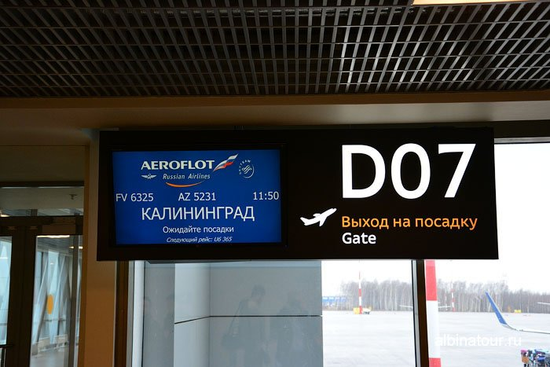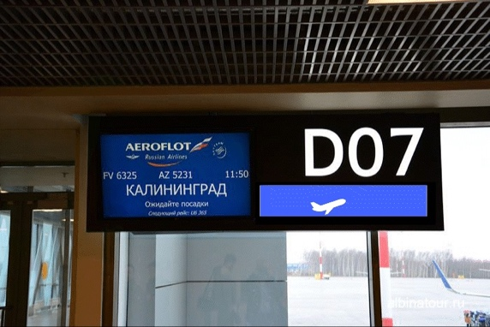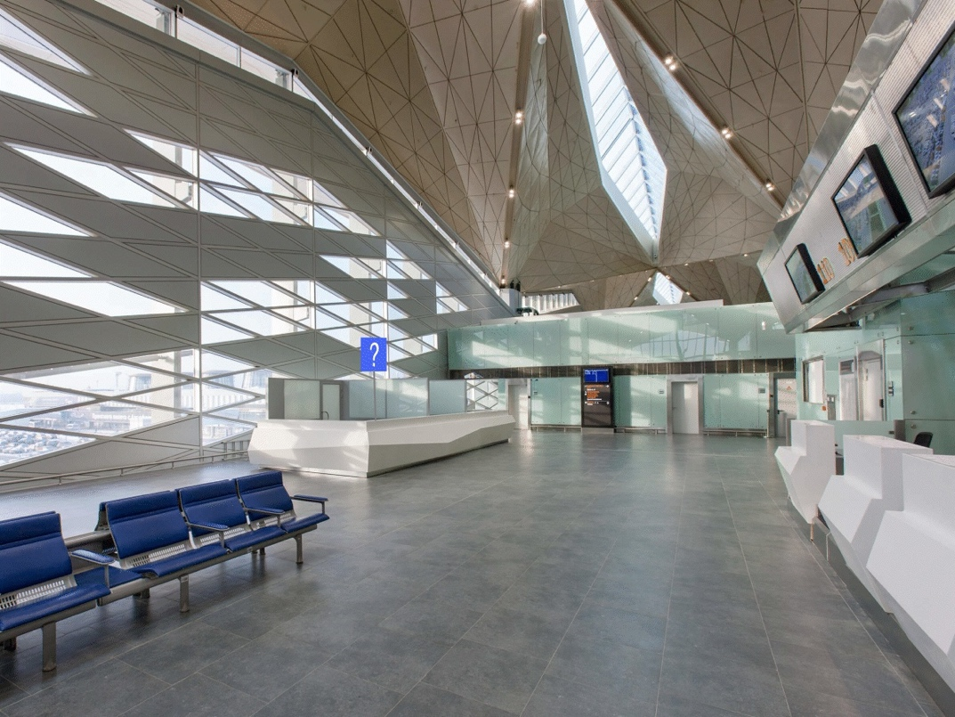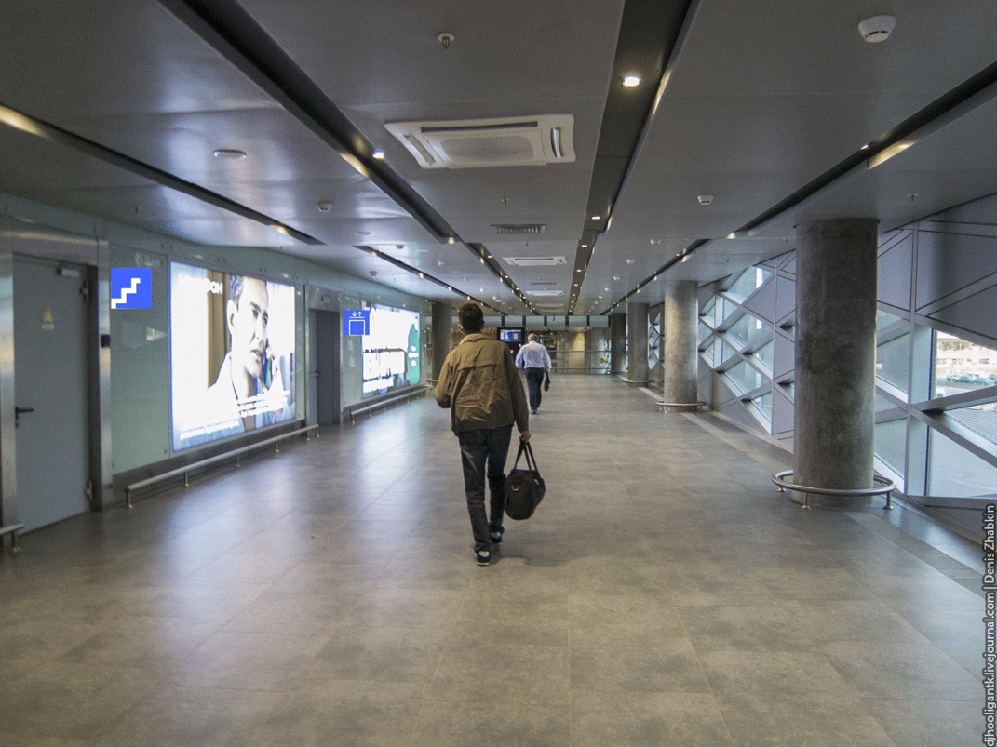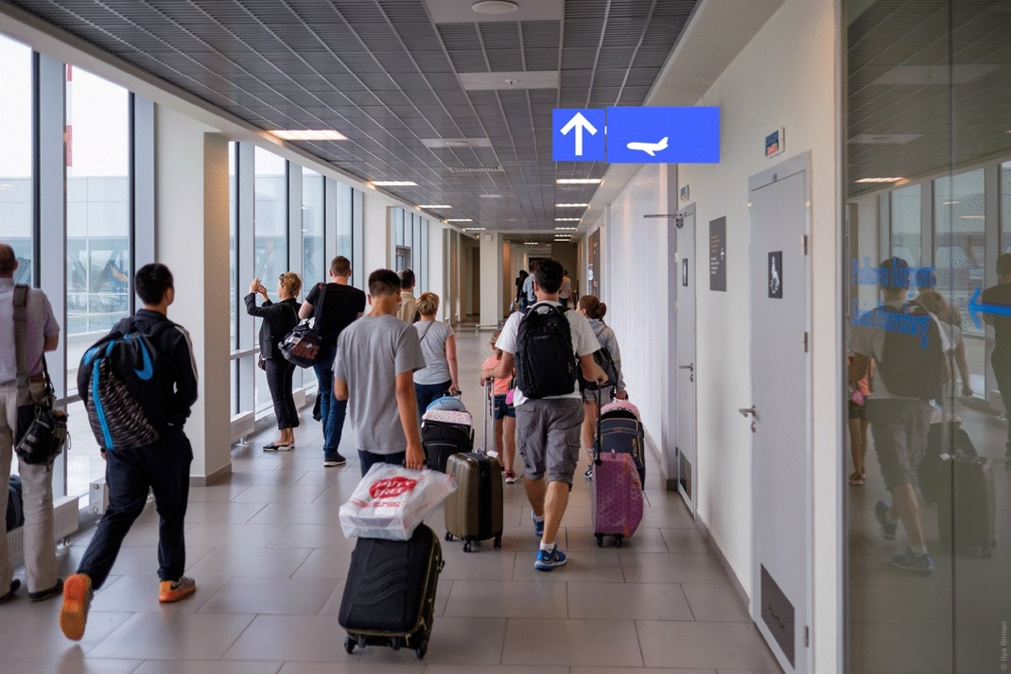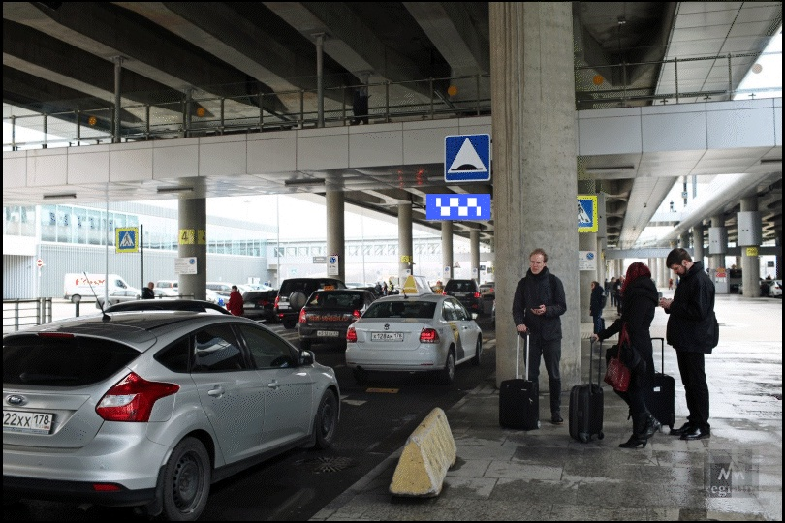
Созданные анимации представлены на сайте СПбГУ: https://webdesignprojects.spbu.ru/diploma_22/bragina.html

ЗАКЛЮЧЕНИЕ

Важность визуальных коммуникаций в общественных пространствах сложно переоценить, они влияют на эффективность и скорость обслуживания, безопасность, а также финансовый успех объекта. Когда речь заходит о транспортных узлах, местах с повышенным пассажиропотоком, то значимость визуальных коммуникаций становится все более ощутимой. Пассажиры и пользователи должны самостоятельно и в короткие сроки определять свое положение в пространстве, планировать дальнейшие передвижения, принимать решения о своем потребительском поведении. На основании существующей литературы можно сделать вывод, что создание визуальных коммуникаций выходит далеко за рамки дизайна, но затрагивает множество сфер и дисциплин. Пространство аэропорта имеет свою специфику, и для реализации поставленных задач навигационной системы необходимы различные инструменты, каждый из которых имеет свою узкую направленность.
Однако общественное пространство зачастую решает не только задачи личное эффективности, но и является важным компонентом облика и бренда города или другой муниципальной единицы. Исходя из исследований, объекты транспортной инфраструктуры являются ключевыми звеньями в формировании бренда города, так как путешественники впервые знакомятся и прощаются с местом именно через них. Поэтому задачи безопасности и операционной эффективности становятся не единственными, особенно если город развивает свою туристическую привлекательность и конкурирует на этом рынке. В таком случае визуальные коммуникации решают также задачу формирования позитивного облика города, подчеркивая его туристическую ценность и создавая эмоциональную связь.
На примере аэропорта Пулково, как аэропорта с большой туристической ценностью, было показано, что визуальная коммуникация может не удовлетворять поставленным задачам. В аэропорту присутствуют попытки создать позитивный образ с помощью фотографий и видео, а также информационных материалов, однако использованные инструменты имеют низкий эмоциональный отклик. Ключевой причиной является отсутствие фокуса на городе в использовании материалов, а также их расположение и функциональность. Другие элементы визуальной коммуникации, такие как пиктограммы, зачастую имеют излишнюю иллюстративность или просто не передают необходимую информацию. Целью этой работы было улучшить облик города для туристов и информативность визуальных коммуникаций в аэропорту Пулково.
В соответствии с целью исследования, были выполнены следующие задачи:
- определены формы визуальной коммуникации, используемые в местах повышенного пассажиропотока;
- выявлены особенности инфографики в современных пространствах транспортной направленности;
- показаны кейсы международных транспортных узлов и лучшие практики;
- продемонстрированы успешные мировые практики, направленные на изменение имиджа определенных объектов;
- изучена существующая на данным момент система навигации в аэропорте Пулково, выявлены её достоинства и недостатки;
- предложены новые формы визуальной коммуникации для формирования положительного имиджа города.
На основании анализа существующей теоретической базы и различных кейсов, в данном исследовании было предложена концепция по улучшению визуальной коммуникации в аэропорту Пулково. Новые формы помогут сформировать положительный облик города для всех пользователей аэропорта. Анализ существующих практик и инструментов позволил улучшить эмоциональную составляющую коммуникации, но при этом сохранить ее функциональность в условиях повышенного пассажиропотока аэропорта.
ИСТОЧНИКИ
- Aakhus M. Communication as design //Communication Monographs. – 2007. – Т. 74. – №. 1. – С. 112-117.
- Abraham A. Moles, "The Legibility of the World: A Project of Graphic Design," Design Issues 3:1 (Spring 1986): 119-120
- Adey, P. (2007). Airports for children: Mobility, design and the construction of an airport education. Built Environment, 33(4), 417-429.
- Agrawala M., Li W., Berthouzoz F. Design principles for visual communication //Communications of the ACM. – 2011. – Т. 54. – №. 4. – С. 60-69.
- Arthur, P., & Passini, R. (1992). Wayfinding: people, signs, and architecture
- Barlow, B., Webb, A., & Barlow, A. (2021). Maximizing the visual translation of medical information: A narrative review of the role of infographics in clinical pharmacy practice, education, and research. Journal of the American College of Clinical Pharmacy, 4(2), 257-266.
- Berger, A. A. (1989). Seeing Is Believing: An Introduction to Visual Communication. Mayfield Publishing Company, 1240 Villa Street, Mountain View, CA 94041.
- Borille, G. M. R., da Silva, E. J., do Nascimento, M. V., da Silva Pinto, M. C. G., Rendhol, A. L. M., da Silva, L. M., ... & de Arantes Gomes, R. (2022). Airport passenger building assessment of circulation facilities for smooth traffic and efficient design. Simulation Modelling Practice and Theory, 102555.
- Choi, J. H., & Park, Y. (2022). Exploring passenger and flight characteristics' impacts on airport retail income: Evidence from Incheon International Airport. Journal of Retailing and Consumer Services, 66, 102913.
- Churchill, A., Dada, E., De Barros, A. G., & Wirasinghe, S. C. (2008). Quantifying and validating measures of airport terminal wayfinding. Journal of Air Transport Management, 14(3), 151-158.
- De Jesus, S. C. (1994). Environmental communication: design planning for wayfinding. Design Issues, 10(3), 33-51.
- Devlin, A. S. (2014). Wayfinding in healthcare facilities: Contributions from environmental psychology. Behavioral Sciences, 4(4), 423–436.
- Farr, A. C., Kleinschmidt, T., Johnson, S., Yarlagadda, P. K., & Mengersen, K. (2014). Investigating effective wayfinding in airports: a Bayesian network approach. Transport, 29(1), 90-99.
- Feng, Y., Duives, D. C., & Hoogendoorn, S. P. (2022). Wayfinding behaviour in a multi-level building: A comparative study of HMD VR and Desktop VR. Advanced Engineering Informatics, 51, 101475.
- Fry, b. (2007).visualizing data: exploring and explaining data with the processing environment. sebastapol, ca: o’reilly media.
- Günay, M. (2021). Design in visual communication. Art and Design Review, 9(02), 109.
- Harding, J. (2012). How to tell if your airport has a wayfinding problem. Journal of Airport Management, 6(3), 231-242.
- Harding, J. (2012). How to tell if your airport has a wayfinding problem. Journal of Airport Management, 6(3), 231-242.
- Haroz S., Kosara R., Franconeri S. L. Isotype visualization: Working memory, performance, and engagement with pictographs //Proceedings of the 33rd annual ACM conference on human factors in computing systems. – 2015. – С. 1191-1200.
- Haworth, B., Berseth, G., Moon, S., Faloutsos, P., & Kapadia, M. (2020). Deep integration of physical humanoid control and crowd navigation. In Motion, Interaction and Games (pp. 1-10).
- Hubregtse M. Passenger movement and air terminal design: artworks, wayfinding, commerce, and kinaesthesia //Interiors. – 2016. – Т. 7. – №. 2-3. – С. 155-179.
- Hubregtse M. Wayfinding, consumption, and air terminal design. – Routledge, 2020.
- Jamshidi, S., & Pati, D. (2021). A narrative review of theories of wayfinding within the interior environment. HERD: Health Environments Research & Design Journal, 14(1), 290-303.
- Jill Magid «One Cycle of Memory in the City of L» - http://www.jillmagid.com/books/one-cycle-of-memory-in-the-city-of-l
- Kalantari, S., Tripathi, V., Kan, J., Rounds, J. D., Mostafavi, A., Snell, R., & Cruz-Garza, J. G. (2021). Evaluating the impacts of color, graphics, and architectural features on wayfinding in healthcare settings using EEG data and virtual response testing. Journal of Environmental Psychology, 79, 101744.
- Kellerman, A. (2008). International airports: Passengers in an environment of ‘authorities’. Mobilities, 3(1), 161-178.
- Klein, Sheri R. “Making Sense of Data in the Changing Landscape of Visual Art Education.” Visual Arts Research, vol. 40, no. 2, 2014, pp. 25–33, https://doi.org/10.5406/visuartsrese.40.2.0025. Accessed 13 Apr. 2022.
- Knoll, G. F., & Fuzer, C. (2019). Analysis of Infographics of the Advertising Sphere: Multimodality and Compositional Metafunction. Alfa: Revista de Linguística (São José do Rio Preto), 63, 583-608.
- Krum, R. (2013). Cool Infographics: Effective Communication with Data Visualization and Design. Indiana: John Wiley & Sons, Inc.
- Lam W. H. K. et al. Wayfinding in the passenger terminal of Hong Kong International Airport //Journal of Air Transport Management. – 2003. – Т. 9. – №. 2. – С. 73-81.
- Lee, A., Archambault, D., & Nacenta, M. A. (2020). The effectiveness of interactive visualization techniques for time navigation of dynamic graphs on large displays. IEEE Transactions on Visualization and Computer Graphics, 27(2), 528-538.
- Lewi P. J. Speaking of graphics //An Essay. – 2008.
- Li, s., sun, c., & lin, y. A method of vr enhanced poe for wayfinding efficiency in mega terminal of airport.
- Liao, H., Zhao, W., Zhang, C., & Dong, W. (2022). Exploring Eye Movement Biometrics in Real-World Activities: A Case Study of Wayfinding. Sensors, 22(8), 2949.
- Life, B. (2011). Aaltola, M.(2005) The international airport: the hub-and-spoke pedagogy of the American Empire. Global Networks, 5 (3): 261–278. Abelson, A.(2006)“Seguridad privada en Chile: tema pendiente para el ministerio de Seguridad Pública,” Boletín del Programa Seguridad y Ciudadanía, 6 (Aug.), FLACSO, Chile. Security and Everyday Life, 38(2), 271.
- Loriga, A. S. (2019). Analysing Airport Travellers’ Expenditure, Satisfaction and Behavioural Intentions toward Airport Retail Services by Socio-demographics, Travel and Flight-Related Variables.
- Mccandless, D. (2009). The visual miscellaneum: A colorful guide to the most consequential trivia. new york, ny: harper collins.
- McDermott, n. (2012, august 22). self-tracking and the quantified self-movement.
- Passini, R. (1992). Wayfinding in Architecture. Van Norstrand Reinhold.
- Polanyi, M. (1966). The logic of tacit inference. Philosophy, 41(155), 1-18.
- Qing, Z., Sun, C., & Reneker, J. (2021). Evaluation of airport wayfinding accessibility with the use of a wheelchair simulator. Transportation Research Record, 2675(4), 52-60.
- Sahai, M. A., & Ivanova, A. (2022). Case study: Biochemistry without borders: a case study utilising infographics. Essays in Biochemistry, 66(1), 65-73.
- Skotarenko, Z. (2021). Innovative technologies in airports (Doctoral dissertation, National Aviation University).
- Solis, Jimmy. “Data Visualization Is King.” The Journal of Private Equity 22, no. 3 (2019): 102–7.
- Suzer, O. K., Olgunturk, N., & Guvenc, D. (2018). The effects of correlated colour temperature on wayfinding: A study in a virtual airport environment. Displays, 51, 9-19.
- Suzer, O. K., Olgunturk, N., & Guvenc, D. (2018). The effects of correlated colour temperature on wayfinding: A study in a virtual airport environment. Displays, 51, 9-19.
- Tao, P. (2022). Study on the Influence of Automatic Layout of Graphic Language on Visual Communication Design. In Innovative Computing (pp. 1841-1846). Springer, Singapore.
- Vartanian,h.(2012,august 15).who to follow on instagram:art edition.retrieved from http:// hyperallergic.com/55087/who-to-follow-on-instagram-art-edition/
- Woods, C. T., Araújo, D., McKeown, I., & Davids, K. (2022). Wayfinding through boundaries of knowing: professional development of academic sport scientists and what we could learn from an ethos of amateurism. Sport, Education and Society, 1-12.
- Zimring, C. (1990). The Cost of Confusion: Non-monetary and monetary cost of the Emory University hospital wayfinding system. Atlanta: Georgia Institute of Technology, 91(2).
- Голубятников И. В., Мильчакова Н. Е. Визуализация в дизайне //Дизайн. Теория и практика. – 2012. – №. 10. – С. 61-66.
- Федеральное агентство воздушного транспорта, данные за январь-декабрь 2021

Lam W. H. K. et al. Wayfinding in the passenger terminal of Hong Kong International Airport //Journal of Air Transport Management. – 2003. – Т. 9. – №. 2. – С. 73-81.
Hubregtse M. Wayfinding, consumption, and air terminal design. – Routledge, 2020.
Hubregtse M. Passenger movement and air terminal design: artworks, wayfinding, commerce, and kinaesthesia //Interiors. – 2016. – Т. 7. – №. 2-3. – С. 155-179.
Федеральное агентство воздушного транспорта, данные за январь-декабрь 2021
Aakhus M. Communication as design //Communication Monographs. – 2007. – Т. 74. – №. 1. – С. 112-117.
Solis, Jimmy. “Data Visualization Is King.” The Journal of Private Equity 22, no. 3 (2019): 102–7.
Lewi P. J. Speaking of graphics //An Essay. – 2008.
Krum, R. (2013). Cool Infographics: Effective Communication with Data Visualization and Design. Indiana: John Wiley & Sons, Inc.
Agrawala M., Li W., Berthouzoz F. Design principles for visual communication //Communications of the ACM. – 2011. – Т. 54. – №. 4. – С. 60-69.
Haroz S., Kosara R., Franconeri S. L. Isotype visualization: Working memory, performance, and engagement with pictographs //Proceedings of the 33rd annual ACM conference on human factors in computing systems. – 2015. – С. 1191-1200.
Klein, Sheri R. “Making Sense of Data in the Changing Landscape of Visual Art Education.” Visual Arts Research, vol. 40, no. 2, 2014, pp. 25–33, https://doi.org/10.5406/visuartsrese.40.2.0025. Accessed 13 Apr. 2022.
Fry, b. (2007).visualizing data: exploring and explaining data with the processing environment. sebastapol, ca: o’reilly media.
Mccandless, D. (2009). The visual miscellaneum: A colorful guide to the most consequential trivia. new york, ny: harper collins.
McDermott, n. (2012, august 22). self-tracking and the quantified self-movement.
Vartanian,h.(2012,august 15).who to follow on instagram:art edition.retrieved from http:// hyperallergic.com/55087/who-to-follow-on-instagram-art-edition/
De Jesus, S. C. (1994). Environmental communication: design planning for wayfinding. Design Issues, 10(3), 33-51.
Abraham A. Moles, "The Legibility of the World: A Project of Graphic Design," Design Issues 3:1 (Spring 1986): 119-120
Life, B. (2011). Aaltola, M.(2005) The international airport: the hub-and-spoke pedagogy of the American Empire. Global Networks, 5 (3): 261–278. Abelson, A.(2006)“Seguridad privada en Chile: tema pendiente para el ministerio de Seguridad Pública,” Boletín del Programa Seguridad y Ciudadanía, 6 (Aug.), FLACSO, Chile. Security and Everyday Life, 38(2), 271.
Polanyi, M. (1966). The logic of tacit inference. Philosophy, 41(155), 1-18.
Lam W. H. K. et al. Wayfinding in the passenger terminal of Hong Kong International Airport //Journal of Air Transport Management. – 2003. – Т. 9. – №. 2. – С. 73-81.
Harding, J. (2012). How to tell if your airport has a wayfinding problem. Journal of Airport Management, 6(3), 231-242.
Suzer, O. K., Olgunturk, N., & Guvenc, D. (2018). The effects of correlated colour temperature on wayfinding: A study in a virtual airport environment. Displays, 51, 9-19.
Farr, A. C., Kleinschmidt, T., Johnson, S., Yarlagadda, P. K., & Mengersen, K. (2014). Investigating effective wayfinding in airports: a Bayesian network approach. Transport, 29(1), 90-99.
Devlin, A. S. (2014). Wayfinding in healthcare facilities: Contributions from environmental psychology. Behavioral Sciences, 4(4), 423–436.
Zimring, C. (1990). The Cost of Confusion: Non-monetary and monetary cost of the Emory University hospital wayfinding system. Atlanta: Georgia Institute of Technology, 91(2).
Kalantari, S., Tripathi, V., Kan, J., Rounds, J. D., Mostafavi, A., Snell, R., & Cruz-Garza, J. G. (2021). Evaluating the impacts of color, graphics, and architectural features on wayfinding in healthcare settings using EEG data and virtual response testing. Journal of Environmental Psychology, 79, 101744.
Abraham A. Moles, "The Legibility of the World: A Project of Graphic Design," Design Issues 3:1 (Spring 1986): 119-120
Официальный сайт Studio Dumdar: https://studiodumbar.com/work/ns)
Федеральное агентство воздушного транспорта, данные за январь-декабрь 2021

